Universidade de Brasília
Instituto de Física
Disciplina: Física 2 Experimental Turma J
2º semestre 2019

Data de realização do experimento: 30/08/2019

Grupo 13:
Gustavo Pereira Chaves – 19/0014113
Luigi Paschoal Westphal de Oliveira – 19/0062894
David Gonçalves Mendes – 19/0056967

Relatório do Experimento 2 – Dilatação Linear

Introdução:

O fenômeno da dilatação ocorre quando um determinado material sofre uma variação de seu comprimento, podendo se contrair ou se expandir. O tipo mais comum de dilatação que ocorre na natureza é a dilatação térmica, onde a variação da temperatura resulta no crescimento ou na redução do material.
A ocorrência deste fenômeno gera fortes impactos no cotidiano do ser humano, afetando a indústria, a engenharia e os estudos científicos. Em alguns momentos, a dilatação pode servir à um determinado objetivo; em outros, pode gerar uma complicação ou um desafio para a engenharia.
O fenômeno da dilatação acontece em decorrência das interações atômicas do material. As ligações atômicas ocorrem na última camada da eletrosfera de cada átomo, por meio de afinidade eletrônica. Assim, os núcleos eletropositivos irão atrair as eletrosferas de outros átomos (que são eletronegativas), enquanto as eletrosferas de ambos os átomos irão se repelir. A força de atração e repulsão irá definir as distâncias entre os átomos, mas esta distância está sujeita à variações. Com efeito, a variação constante de energia (em decorrência da energia térmica) permite que essas interações interatômicas sejam representadas por um sistema massa-mola:
F(x) = −k (x − x_{o})
Onde (x − x_{o}) representa a distensão total do sistema. Todavia, esse sistema idealizado encontra problemas quando observado o comportamento real dos materiais: no modelo ideal, observa-se que os átomos tenderiam a sempre voltar para uma mesma posição, independente do aumento da distensão.
Assim, o modelo ideal, onde o potencial é descrito como uma parábola, não é capaz de explicar o fenômeno da dilatação. Para isso, portanto, deve-se utilizar o modelo real, cujo potencial é não parabólico; o que indica, na prática, que os átomos irão sofrer um pequeno deslocamento de sua posição de origem, representado na fórmula:

Esse deslocamento é proporcional à variação da temperatura. Obtendo-se a constante de proporcionalidade entre posição dos átomos e temperatura, chega-se ao α, o coeficiente de dilatação linear do material. Em um gráfico temperatura X comprimento L de um dado material, o α também é o valor do ângulo de inclinação da reta formada.
Em materiais isotrópicos(aqueles que têm sempre as mesma propriedades físicas, independente da direção considerada), é possível calcular a variação do comprimento, área e volume utilizando seu coeficiente de dilatação, respectivamente nas fórmulas:
ΔL = L_{o}. α. ΔT ΔS = S_{o}. β. ΔT ΔV = V_{o}. γ. ΔT sendo a α = β/2 = γ/3.
Já em materiais Anisotrópicos(aqueles em que uma certa propriedade física varia de acordo com direção, no caso, seria o coeficiente de dilatação), o material não cresce em uma mesma taxa em todas as direções.
Existem também, alguns materiais com coeficientes de dilatação negativo, isto ocorre se o corpo contrai quando sua a temperatura aumenta. O barro comum, a borracha e a água são algumas dessas substâncias, pois ao serem aquecidos comprimem ao invés de dilatar-se.
Outro fenômeno interessante é a histerese, que é a capacidade de um material conservar propriedades e deformações permanecer geradas por algum tipo de estímulo. Tomemos por exemplo uma barra de metal. Aquecendo-a ela irá aumentar seu comprimento L por dilatação linear. Anotando-se os vários comprimentos durante intervalos de tempo podemos traçar um gráfico da função L = f(t). Uma vez cessado o aquecimento e barra irá diminuir gradativamente ao longo do tempo. Anotando-se os vários comprimentos desse sentido inverso notamos que o gráfico não é o mesmo. Constatamos então que a barra possui histerese em função do aquecimento e resfriamento.

Objetivos:

Determinar, a partir do aumento gradativo de temperatura e medição de comprimento, o coeficiente de dilatação linear do alumínio, latão e do aço.

Materiais utilizados:

- Dilatômetro linear com tubo de metal
- Circulador de água com aquecedor e controle de temperatura
- Termômetro
- Régua Milimetrada

Procedimentos:

Inicialmente, foi medida a temperatura ambiente do laboratório para determinar as condições que foram feitas a experiência. Em seguida foram verificados os materias e se estavam favoráveis para o experimento.
Posteriormente, a temperatura inicial do metal foi medida com um termômetro e circulador de água ligado, assim dando início ao experimento. Observação: o tamanho do tubo de aço (metal utilizado pelo grupo no experimento) foi medido com uma régua milimetrada.
Após os procedimentos iniciais, foi medido o valor da dilatação do metal, através do relógio comparador, a cada 5 graus até que a temperatura do sistema chegasse a aproximadamente 80 °C. Logo ao término do experimento, os grupos do laboratório trocaram as informações obtidas para cada um dos três metais presentes na experiência (aço, alumínio e latão). Desta forma, os grupos estão prontos para a confecção do gráfico, assim como para determinar os coeficientes de dilatação térmica linear dos três metais.

Dados Experimentais:

O experimento foi realizado num laboratório a 23,5 ± 0,5°C (temperatura ambiente).
O comprimento inicial de cada metal está representado na tabela 1 a seguir:
Tabela 1 – Comprimento inicial dos metais

Metal | L_{o} (± 0,005 mm)
Alumínio | 638,1
Aço | 643,2
Latão | 628,0

Os valores da dilatação dos metais em intervalos de 5°C podem ser analisados na Tabela 2 a seguir:

Tabela 2 – Dilatação dos metais

Temperatura  (± 0,3 °C) | Dilatação (10⁻² mm)
Temperatura  (± 0,3 °C) | Alumínio (± 0,5) | Latão (± 0,5) | Aço (± 0,5)
28,5 | 7,8 | 0 | 4,0
33,5 | 15,5 | 3,7 | 8,5
38,5 | 24,7 | 8,9 | 12,8
43,5 | 33,7 | 13,0 | 16,5
48,5 | 39,9 | 16,8 | 21,2
53,5 | 49,8 | 21,9 | 24,9
58,5 | 53,1 | 30,0 | 29,2
63,5 | 57,3 | 35,1 | 33,2
68,5 | 66,1 | 40,3 | 37,0
73,5 | 72,3 | 49,0 | 41,8
78,5 | 77,6 | 54,9 | 46,1

Utilizando a tabela 2, é possível representar os dados no seguinte gráfico:
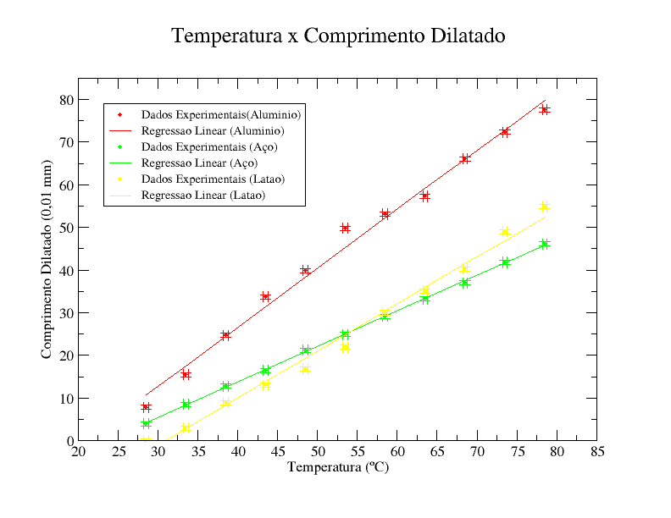

Análise de dados:

A partir dos dados encontrados e do formato lenear do gráfico, torna-se possível calcular o coeficiente linear de dilatação de cada material através da fórmula:

Na qual m corresponde ao coeficiente angular da reta desenhada no gráfico, determinada por:

Logo, a incerteza associada ao cálculo do coeficiente linear de dilatação é dado como:

Assim, utilizando o coeficiente linear e o seu erro dado pelo programa Grace, foram calculados os coeficientes de dilatação através dos dados medidos e anotados na tabela seguinte junto com os dados esperados:

Material | Coeficiente de Dilatação Encontrado (°C⁻¹) | Coeficiente de Dilatação Esperado (°C⁻¹)
Alumínio | 2,2 ± 0,8 x 10⁻⁵ | 2,4 x 10⁻⁵
Aço | 1,3 ± 0,8 x 10⁻⁵ | 1,1 x 10⁻⁵
Latão | 1,8 ± 0,6 x 10⁻⁵ | 2,0 x 10⁻⁵

Portanto, comparando-se os coeficientes teóricos esperados com os calculados, é possível concluir que os mesmos estão em uma faixa de erro aceitável, sem muitas discrepâncias.

Conclusão:

Vê-se que experimento foi realizado em condições normais de temperatura e pressão, de forma a facilitar as medições e os cálculos, tornando os valores encontrados mais próximos com os esperados. No entando, devido à imprecisão do controlador de temperatura da água, os dados experimentais perderam um pouco de precisão.
Mesmo havendo erros aleatórios e experimentais, dentro do grau de incerteza, foi comprovada a correspondência dos resultados práticos com os teóricos. Ademais, verificou-se que dentre os metais utilizados, o alumínio é o que possui maior coeficiente de dilatação linear, enquato que o aço possui o menor.

Bibliografia:

Young, H. D.; Freedman, R. A.; Física 2 Termodinâmica e Ondas , 12ª ed., Pearson, 2008.

Halliday, Walker e Resnick, Fundamentos de Fı́sica - 2, Editora LTC.

